ЛАБОРАТОРНАЯ РАБОТА №4 РАЗРАБОТКА ГЕНЕРАТОРА КОДА
1. Порядок выполнения работы.
1.1. Ознакомиться с теоретической частью.
1.2. Ознакомиться с теоретической частью данной лабораторной работы и структурой виртуальной машины, для которой будет производиться генерация мнемокода.
1.3. Для контрольных примеров на реализуемом языке вручную составить соответствующие им программы на мнемокоде гипотетического процессора, рассмотренного в данной работе.
1.4. Запрограммировать и отладить программу, производящую генерацию мнемокода гипотетического процессора. Выполнить тестирование на контрольных примерах. При этом пример пропускается через программы лексического и синтаксического анализа, а файл с постфиксной записью является входным для программы генерации кода. При необходимости доработать программы лексического и синтаксического анализа.
1.5. Оформить отчет.

2. Теоретическая часть
Последней фазой компиляции является генерация кода. Результатом выполнения этой фазы обычно является программа в выполняемых кодах той ЭВМ, на которой она должна выполняться. Однако в ряде случаев в качестве выходного языка транслятора используют ассемблер. В данной работе мы будем генерировать программу на языке ассемблера. Чтобы облегчить написание генератора кода и освободить его от посторонних соображений, связанных с конкретными особенностями какой-либо ЭВМ, будем использовать гипотетический процессор (виртуальную машину). Этот процессор не существует на самом деле (в аппаратном виде). При выборе его архитектуры требовалась максимальная простота и, в то же время, возможность легко выполнять на нем программы на языках, реализуемых в процессе выполнения лабораторных работ и курсового проектирования. Особенностью архитектуры является то, что все действия выполняются только над элементами в вершине стека, результаты операций также помещаются в вершину стека (рис.20.1). Поэтому в арифметических и логических операциях нет необходимости в указании адреса операндов. Если операция имеет 2 операнда, то ее выполнения подразумевает перенос элемента из вершины стека в регистр-аккумулятор и «понижение» на один элемент вниз указателя стека. Второй операнд, оказавшийся в вершине стека, подается непосредственно в АЛУ. Результат операции помещается в вершину стека вместо него.
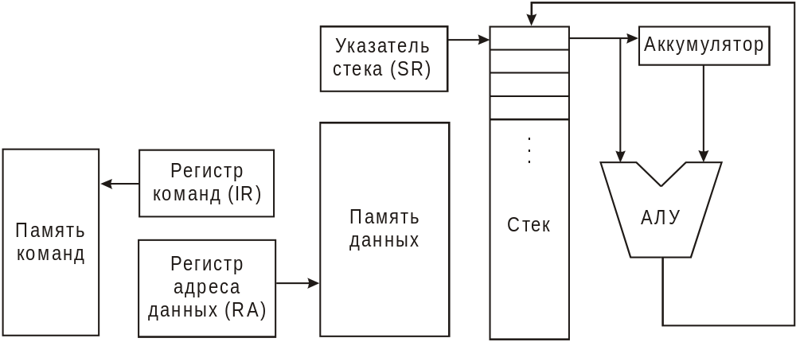
Рис. 20.1. Структура виртуальной машины
Команды:
LIT const – поместить константу в вершину стека.
LOAD n – поместить переменную, размещенную по адресу n в вершину стека.
STO n – запись значения из вершины стека по адресу n (присваивание).
JMP k – безусловный переход к команде, расположенной по адресу k.
JEQ k – переход к команде, расположенной по адресу k в случае равенства двух верхних элементов стека.
JLT k – переход к команде, расположенной по адресу k, если число в вершине стека меньше следующего за ним числа стека.
JLE k – переход к команде, расположенной по адресу k, если число в вершине стека меньше или равно следующему за ним числу стека.
JGT k – переход к команде, расположенной по адресу k, если число в вершине стека больше следующего за ним числа стека.
JGE k – переход к команде, расположенной по адресу k, если число в вершине стека больше или равно следующему за ним числу стека.
JNE k – переход к команде, расположенной по адресу k в случае неравенства двух верхних элементов стека.
ADR – содержимое регистра адреса данных помещается в вершину стека.
STAD – содержимое вершины стека помещается в регистр адреса данных.
ADD – сложение двух верхних элементов стека, результат помещается в вершину стека.
MUL – умножение двух верхних элементов стека, результат помещается в вершину стека.
SUB – вычитание элемента в вершине стека из следующего за ним элемента стека, результат помещается в вершину стека.
DIV – деление на элемент в вершине стека следующего за ним элемента стека, результат помещается в вершину стека.
AND – логическое "И" (логическое умножение) двух верхних элементов стека, результат помещается в вершину стека.
OR – логическое "ИЛИ" (логическое сложение) двух верхних элементов стека, результат помещается в вершину стека.
XOR – сложение по модулю 2 двух верхних элементов стека, результат помещается в вершину стека.
NOT – знаковая инверсия элемента в вершине стека (например, -5 заменяется на 5).
NOL – поразрядная логическая инверсия элемента в вершине стека.
NOP – пустая операция .

Пример генерации кода
Исходная программаПостфиксная запись | Мнемокод
var a,b,c | a b c | LIT 5
a=5; | a 5 = | STO 1
b=7+a; | b 7 a + = | LIT 7
c=a*b; | c a b * = | LOAD 1
 |  | ADD
 |  | STO 2
 |  | LOAD 1
 |  | LOAD 2
 |  | MUL
 |  | STO 3

3. Содержание отчета
3.1. Название работы и ее исполнители.
3.2. Цель работы.
3.3. Краткое (по 2-3 предложения) описание процедур (функций) программы генерации кода.
3.4. Листинг программы.
3.5. В случае необходимости, информация о доработке программ лексического и синтаксического анализа.
3.6. Распечатки контрольных примеров и результатов их выполнения.
3.7. Выводы по проделанной работе.

